Утверждено:  Председатель  Республиканской Федерации Киокусин-Кан Республики Беларусь  _____________________С.В. Мартюхин | Утверждено:  Председатель Городского Общественного Объединения Киокушинкай карате-до  в г. Минск, Республика Беларусь  __________________Р. А. Иванов

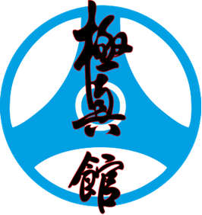

II-ой открытый Кубок города Минска
по киокусин-кан карате-до (кумитэ)
среди мужчин, женщин и ветеранов
(по весовым категориям)

II-ое открытое первенство города Минска
по киокусин-кан карате-до (кумитэ)
среди юношей и девушек, юниоров и юниорок
12-17 лет

II-ое открытое первенство города Минска
по киокусин-кан карате-до (ката, учебно-тренировочные сборы с элементами работы в парах с индивидуальной защитой)
среди мальчиков и девочек
8-11 лет

05-07 февраля 2022 года
Чижовка-Арена ул. Ташкентская д.19
г.Минск
Беларусь

- Цели и задачи турнира:
Цель:
- выявление сильнейших спортсменов в разделе кумитэ, в разделе ката,
- налаживание и развитие международных отношений Белорусских спортсменов со спортсменами из других стран;
Задачи:
- пропаганда Киокусин-кан карате-до в Республике Беларусь и за её пределами
- пропаганда, спорта и здорового образа жизни
- повышение умений, навыков и уровня спортивного мастерства участников;
- организация досуга населения
2. Организация и финансирование турнира:
2.1. Непосредственную работу по организации турнира проводит: Белорусская федерация киокусин-кан карате-до, Городское Общественное Объединение Киокушинкай карате-до, Белорусская ассоциация Кёкусинкай.
2.3. Турнир проводится по Международным правилам Организации Киокушин-Кан. (KI)
2.4. Расходы, связанные с командированием участников, руководителей делегаций, тренеров и судей в составе делегации на соревнования (проезд, размещение, питание, суточные и др. расходы), несут командирующие их организации.
2.5. Стартовый взнос с каждого участника :
- кумитэ -50 рублей;
- ката -50 рублей;
- кумитэ + ката - 70 рублей.
- Заявка на участие в турнире, приложения №1
- Заявка на участие в судействе (от каждой команды предоставляется минимум один судья). Приложение №2
- Участие в Сайонаре- 30 рублей, заявка на участие в Сайонаре подаются также с общей заявкой. (Приложение №4)
- Заявка на бронирование Официально Аккредитованной гостиницы Турнира также подается согласно официальной формы в приложении №3. (Официальная гостиница турнира Гостиница Арена 3*ул. Ташкентская д.15-2). Бронирование строго до 28.01.2022
Также Официально Аккредитованная Гостиница Турнира «East Time Hotel Минск, 2-й Велосипедный переулок, 5-Бронирование строго до 28.02.2022 (Приложение №3)

Судейский комитет:
Главный судья соревнований – Мартюхин Сергей Викторович 4 дан KI
Помощник главного судьи - Агеев Радомир Михайлович 2 дан КI
Помощник главного судьи - Иванов Роман Андреевич 2 дан KI
Главный секретарь - Иванова Ольга Михайловна

Обслуживать данный турнир будет 6 бригад судей.

Примечания. Организаторы соревнований не несут ответственности за возможные травмы, полученные в рамках проведения турнира.
К участию в турнире допускаются все заинтересованные организации и школы Киокусин.

- Место, дата проведения и время проведения:

05 февраля (суббота):
Приезд команд и делегаций, встреча расселение.
12.00 – 18.00. – регистрация и взвешивание участников, мандатная комиссия для приезжих команд.
Место проведения: г. Минск, ул. Маяковского, 129 ад. 508,

Городской Дворец Культуры.
18.00 – 20.30 - судейский семинар (обязателен для всех судей),
Место проведения: г. Минск, ул. Маяковского, 129 аудитория 508, Городской Дворец Культуры

06 февраля (воскресенье):
08.00 – 9.30 - мандатная комиссия (по месту проведения турнира).
Место проведения турнира: г. Минск, Чижовка-Арена ул. Ташкентская д.19 (Универсальный игровой зал-1 этаж).
9.00-9.45 - судейский семинар
10.00 - начало соревнований.
12.30 – торжественное открытие Международного Турнира Кубок Минска
12.50 – 13.30 - показательные выступления, шоу- программа
14.00 –17.00 - продолжение поединков, награждение и закрытие турнира, фотографирование.
20.00-24.00 – Сайнора по месту назначения.
Место проведения: г. Минск,

07 февраля (понедельник):
День отъезда команд.
4.Участники соревнований:
4.1. Каждый участник, допущенный к соревнованиям, должен иметь:
- белое доги и пояс, соответствующий квалификации спортсмена, при этом разрешаются нашивки и эмблемы,
- все участники соревнований по кумитэ должны иметь следующие средства индивидуальной защиты:
Мужчины:
обязательно – защита на пах;
по желанию – капа.
Женщины:
обязательно – протектор на грудь;
по желанию – защита на пах, капа.

Примечание 1
Женщинам обязательно использовать протектор на грудь следующего образца: верхняя граница протектора – на уровне вторых ребер, нижняя граница протектора – не ниже края реберных дуг, боковые границы протектора – по передним подмышечным линиям: жесткий протектор должен защищать как минимум груди, протектор не должен иметь открытых пластиковых элементов.
Разрешается использовать наколенники и налокотники в виде эластичного чулка белого цвета с использованием уплотнителя толщиной не более 1 см. Использование пластиковых щитков, вставок запрещено.
При нарушении любого из вышеперечисленных пунктов, спортсмен не будет допущен к соревнованиям.
При неявке спортсмена на татами после объявления его фамилии в течение 1 минуты спортсмену засчитывается поражение.

Примечание 2
Всем участникам до 17 лет обязательно защитное снаряжение (защита голень-стопа, накладки на руки, шлем, ракушка на пах), девочкам , девушкам и юниоркам обязателен нагрудник.
Участницам разрешается использовать протектор на грудь следующего образца: верхняя граница протектора – на уровне вторых ребер, нижняя граница протектора – не ниже края реберных дуг, боковые границы протектора – по передним подмышечным линиям; жесткий протектор должен защищать как минимум груди; протектор не должен иметь открытых пластиковых элементов.
Разрешается использование шлема с обязательной полной защитой подбородка без железных решеток и пластиковых вставок на лицевой зоне.
Разрешается использовать протекторы на голень и подъем стопы в виде эластичного чулка белого цвета с использованием уплотнителя толщиной не более 1 см. Использование пластиковых щитков, вставок запрещено.
Разрешается использовать наколенники и налокотники в виде эластичного чулка белого цвета с использованием уплотнителя толщиной не более 1 см. Использование пластиковых щитков, вставок запрещено.
Разрешается использовать накладки белого цвета в виде чулка с обрезанными пальцами с использованием уплотнителя толщиной не более 1 см. Использование пластиковых вставок и кожаных перчаток запрещено.
При нарушении любого из вышеперечисленных пунктов спортсмен не будет допущен к соревнованиям.
При неявке спортсмена на татами после объявления его фамилии в течение 30 секунд, спортсмену засчитывается поражение.

4.2. Каждый участник соревнований на момент прохождения мандатной комиссии должен иметь с собой следующие документы:
- общегражданский паспорт или свидетельство о рождении;
- документ, подтверждающий стилевую квалификацию
- договор о страховании от несчастного случая на дни проведения соревнований (оригинал).
- допуск врача, должным образом оформленный в заявке команды;
- расписку (Приложение №5)

5.2. Состав участников и численный состав команды:
5.2.1. К соревнованиям среди мужчин и женщин в категории «кумитэ» допускаются участники в возрасте 18 лет и старше на день проведения соревнований (06.02.2022 г.), имеющие квалификацию по виду спорта киокусинкай не ниже 8 кю;
5.3. Численный состав команды:
5.3.1 Численный состав команд:
- официальный представитель команды (руководитель или тренер);
- спортсмены (не более 3-х человек в категории);
- врач команды (если таковой имеется)
- судьи, имеющие индивидуальную судейскую форму (белая рубашка с коротким рукавом, бабочка, темно-серые/черные брюки) и индивидуальный свисток. Заявка на судейство, Приложение 4.

6. Соревнования проводятся в следующих категориях:
КУМИТЭ. МУЖЧИНЫ | - до 60 кг;  - до 70 кг;  - до 80 кг;  - до 90 кг;  - свыше 90 кг
КУМИТЭ. ЖЕНЩИНЫ | - до 55 кг;  - до 60 кг;  - до 65 кг;  - свыше 65 кг

ВЕТЕРАНЫ 36-40 ЛЕТ, 41-45, 46 и старше.
Определение весовых после подачи заявок.
БУДЕТ СФОРМИРОВАН ПРИЗОВОЙ ФОНД ЗА 1 МЕСТО, 2 МЕСТО 3 МЕСТО.

6.1 Временной регламент поединков:
. Мужчины
предварительные: 2 мин + 2 мин + взвешивание + 2 мин
полуфинальные, финальные: 3 мин + 2 мин + взвешивание + 2 мин
(при взвешивании учитывается разница в весе более 3-х кг)

Женщины
предварительные: 2 мин + 2 мин + взвешивание + 2 мин
полуфинальные, финальные: 3 мин + 2 мин + взвешивание + 2 мин
(при взвешивании учитывается разница в весе более 3-х кг)

Ветераны
предварительные: 2 мин + 2 мин + взвешивание ( любая разница)
полуфинальные, финальные: 2 мин + 2 мин + взвешивание (любая разница)

Определение победителей:
Соревнования проводятся по системе с выбыванием после поражения, бои за третье место проводятся.

7. Возрастные группы и весовые категории 12- 17 лет :

№ п/п | Возрастная категория (дисциплина) | Весовая категория
1 | юноши (12 -13 полных лет, кумитэ) | 30,35, 40, 45, 50, 55, 55+
2 | девушки (12 -13 полных лет, кумитэ) | 30,35, 40, 45, 50, 55, 55+
3 | юноши (14-15 полных лет, кумитэ) | 40, 45, 50, 55, 60, 65, 65+
4 | девушки (14-15 полных лет, кумитэ) | 40,45, 50, 55, 60, 60+
5 | Юноши (16-17 полных лет, кумитэ) | 55, 60, 65, 70, 75, 75+
6 | Девушки (16-17 полных лет, кумитэ) | 50, 55, 60, 65, 65+

7.1. Временной регламент проведения поединков 12 -17 лет:
12-13 лет отборочные бои:2 + 1 + взвешивание (разница в весе >2 кг) +1
полуфинальные, финальные: 2 + 1 + взвешивание (разница в весе >2кг) +1
14-15 лет отборочные бои:2 + 2 + взвешивание (разница в весе >2кг) +1
полуфинальные, финальные: 2 + 2 +взвешивание (разница в весе >2кг) +1
16-17 лет отборочные бои:2 + 2 + взвешивание (разница в весе >2кг) +1
полуфинальные, финальные: 2 + 2 +взвешивание (разница в весе >2кг) +1
Определение победителей:
Соревнования проводятся по системе с выбыванием после поражения, бои за третье место проводятся.

Возможны изменения весовых категорий после подачи заявок и совещания судейской коллегии.
Изменения утверждаются на судейской коллегии, но с условием, что разница участников до 15 лет в весе не превышает 5кг. В возрасте 16-17 лет разница в весе допустима 7кг.

8 Возрастные группы и весовые категории 8 - 11 лет :

№ п/п | Возрастная категория  (учебно-тренировочные сборы с элементами работы в парах с индивидуальной защитой) | Весовая категория
1 | Мальчики 8-9 лет | 25,30, 35, 40, 40+
2 | Девочки 8-9 лет | 25,30, 35, 40, 40+
3 | юноши 10 -11 лет | 30,35,40,45,45+
4 | девушки 10 -11 лет | 30,35, 40 , 45 45+

8.1. Временной регламент проведения поединков 8 -11 лет:
8-9 лет отборочные бои: 1.5 + 1 + взвешивание (разница в весе >1 кг) +1 мин.
полуфинальные, финальные: 1.5 + 1 + взвешивание (разница в весе >1кг) +1 мин.
10-11 лет отборочные бои:1.5 + 1 + взвешивание (разница в весе >2 кг) +1 мин.
полуфинальные, финальные: 1.5 + 1 + взвешивание (разница в весе >2кг) +1мин.

Определение победителей:
Соревнования проводятся по системе с выбыванием после поражения, бои за третье место проводятся.

Возможны изменения весовых категорий после подачи заявок и совещания судейской коллегии.
Изменения утверждаются на судейской коллегии, но с условием, что разница участников в весе не превышает 5кг.

9 .Соревнования по ката:
КАТЕГОРИИ | КВАЛИФИКАЦИЯ | ВОЗРАСТНАЯ ГРУППА | Обязательная программа (1-й круг соревнований) | Произвольная программа (2-й, круг соревнований)
1 категория | Любой КЮ | 8-9 лет | Танайкиоку соно сан | Пинан соно ичи
2 категория | Любой КЮ | 10-11 лет | Пинан соно ичи | Пинан соно сан

Образцы экипировки:
1. 2. 3. 4. 5.
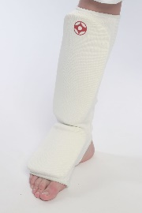 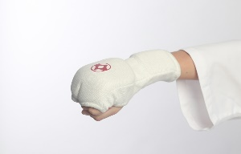 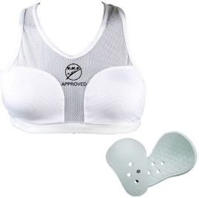 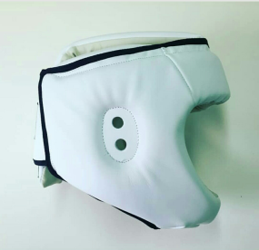,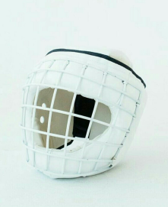

Наличие экипировки будет в обязательном порядке проверяться помощниками рефери перед выходом на татами.
При нарушении любого из вышеперечисленных пунктов спортсмен не будет допущен к соревнованиям.

ВНИМАНИЕ!
Все средства защиты, должны быть индивидуальны, у каждого участника!

Если спортсмен указан в заявке, но не явился без уважительной причины на турнир (справка от врача заверенная круглой печатью поликлиники, иной официальный документ, подтверждающий уважительную причину неявки), тренер уплачивает штраф в размере добровольного стартового взноса!

10. Отчетные итоговые документы о проведении мероприятия сдаются на бумажных и электронных носителях в Республиканскую Федерацию Киокусин-кан Карате-до Республики Беларусь и Городское общественное объединение Киокушинкай карате-до и размещаются на официальном сайте: www.kyokushinbel.ru в течение двух недель с момента проведения соревнований, на информационных страницах в Инстаграм #clubkarateminsk, #kyokushinbel

11. Награждение
11.1. Победители и призеры соревнований (1-3 место) награждаются медалями, кубками и дипломами соответствующих степеней.
11.2. Спонсоры и другие организации могут устанавливать дополнительные призы.

12. Заявки на участие:
12.1. Заявки на участие (Приложение№1,№2,№3,№4) принимаются до 30 января 2022 г. на эл.почту:
sacura.gomel@gmail.com

Необходимо продублировать заявки с 20.01.2022 по 30.01.2022 на приложение MyUventex Sport Hub. Ссылка на электронную регистрацию будет предоставлена до 18.01.2022 г.
.
Адрес оргкомитета: г. Минск, ДК ул. Маяковского д.129 ауд.508, 504, 504А.
Тел. + 375 33 904 46 68
+ 375 29 676 45 52
sacura.gomel@gmail.com

12.2. Оригинал заявки на участие в спортивных соревнованиях должен быть подписан руководителем подписан руководителем аккредитованной региональной спортивной федерации и заверен печатью данной федерации, подписан врачом и заверен личной печатью врача, который обязан заверить допуск каждого спортсмена. Количество допущенных спортсменов в заявке указывается прописью. Допуск спортсменов к спортивным соревнованиям по медицинским показаниям осуществляется не ранее чем за 30 дней до начала соревнований.

Оригинал заявки в печатном виде и иные необходимые документы представляются в мандатную комиссию в одном экземпляре в день приезда.
12.3. Несвоевременно поданные или неправильно оформленные заявки не принимаются.
Копии (сканы) печатей и подписей в заявке запрещены! Спортсмены по такой заявке не будут допущены до соревнований!

13. Просьба заранее сообщить о необходимости бронирования гостиницы, количестве мест и требованиях к условиям проживания

14. Соблюдений правил этикета и уважение к старшим в течении пребывании на турнире строго к применению. Все здороваются, с обозначением приветствия Киокусин-кан «ОС».

Приложение №1

З а я в к а.
На участие
во II-ом открытом Кубке города Минска по киокусин-кан карате-до (кумитэ) среди мужчин, женщин и ветеранов (по весовым категориям)
05-07 февраля 2022 года.
г. МИНСК

№  п/п | Ф.И.О.  участника | Дата рождения | возраст | Вес (кг) | Квалификация, кю | тренер | Страна, город | Допуск врача
1
2
3
4
5
6

Всего допущено спортсменов ____________________________________
Врач_______________________________________________________
Тренер – представитель команды __________________________________________
Контактный телефон

Приложение №1

З а я в к а.
На участие
во II-ом открытом первенстве города Минска по киокусин-кан карате-до (кумитэ) среди юношей и девушек, юниоров и юниорок 12-17 лет
05-07 февраля 2022 года.
г. МИНСК

№  п/п | Ф.И.О.  участника | Дата рождения | возраст | Вес (кг) | Квалификация, кю | тренер | Страна, город | Допуск врача
1
2
3
4
5
6

Всего допущено спортсменов ____________________________________
Врач_______________________________________________________
Тренер – представитель команды __________________________________________
Контактный телефон

Приложение №1

З а я в к а.
На участие
во II-ом открытом первенстве города Минска по киокусин-кан карате-до (ката) среди мальчиков и девочек 8-11 лет
05-07 февраля 2022 года.
г. МИНСК

№  п/п | Ф.И.О.  участника | Дата рождения | возраст | Вес (кг) | Квалификация, кю | тренер | Страна, город | Допуск врача
1
2
3
4
5
6

Всего допущено спортсменов ____________________________________
Врач_______________________________________________________
Тренер – представитель команды __________________________________________
Контактный телефон

Приложение №1

З а я в к а.
На участие
во II-ом открытом первенстве города Минска по киокусин-кан карате-до
( учебно-тренировочные сборы с элементами работы в парах с индивидуальной защитой) среди мальчиков и девочек 8-11 лет
05-07 февраля 2022 года.
г. МИНСК

№  п/п | Ф.И.О.  участника | Дата рождения | возраст | Вес (кг) | Квалификация, кю | тренер | Страна, город | Допуск врача
1
2
3
4
5
6

Всего допущено спортсменов ____________________________________
Врач_______________________________________________________
Тренер – представитель команды __________________________________________
Контактный телефон

Приложение №2

З а я в к а.
На участие в судействе
05-07 февраля 2022 года.
г. МИНСК

№ п/п | Фамилия Имя полностью | Дата рождения, возраст (число полных лет) | Пол | Общий стаж судейства (число полных лет) | Кю/дан | Страна | Международная организа-ция | Основные турниры, которые обслуживали в качестве судьи (дать полные названия турниров с указанием места и даты проведения, в каком качестве
1
2

Всего заявлено судей ____________________________________
Врач_______________________________________________________
Тренер – представитель команды __________________________________________
Контактный телефон

Приложение №3

З а я в к а.
На проживание и бронирование гостиницы
для участников
05-07 февраля 2022 года.
г. МИНСК
№  п/п | Ф.И.О. | Дата рождения | возраст | Квалификация, кю | тренер | Страна, город
1
2
3
4
5
6

Всего ____________________________________
Тренер – представитель команды __________________________________________
Контактный телефон

Приложение №4

З а я в к а.
На Сайонару
05-07 февраля 2022 года.
г. МИНСК

№  п/п | Ф.И.О. | Дата рождения | возраст | Квалификация, кю | тренер | Страна, город
1
2
3
4
5
6

Всего ____________________________________
Тренер – представитель команды __________________________________________
Контактный телефон

Приложение №5

РАСПИСКА
Я, _________________________________________________________________________
Паспорт: серия __________________ номер ____________________
Выдан____________________________________________________
Дата выдачи ______________________
Адрес проживания:_________________________________________
В случае получения мною (моим (ей) сыном (дочерью) __________________________________________________________________________
(ФИО участника соревнований)
травмы на соревнованиях по киокусин-кан карате-до 06 февраля 2022 года в г. Минске ,Чижовка-Арена , ул. Ташкентская, 19 претензий к организаторам соревнований, судьям и тренерскому составу иметь не буду.
«___» _______________ 2022 года ________________
/___________________/ Личная подпись

РАСПИСКА
Я, _________________________________________________________________________
Паспорт: серия __________________ номер ____________________
Выдан____________________________________________________
Дата выдачи ______________________
Адрес проживания:_________________________________________
В случае получения мною (моим (ей) сыном (дочерью) __________________________________________________________________________
(ФИО участника соревнований)
травмы на соревнованиях по киокусин-кан карате-до 06 февраля 2022 года в г. Минске ,Чижовка-Арена , ул. Ташкентская, 19 претензий к организаторам соревнований, судьям и тренерскому составу иметь не буду.
«___» _______________ 2022 года ________________
/___________________/ Личная подпись

РАСПИСКА
Я, _________________________________________________________________________
Паспорт: серия __________________ номер ____________________
Выдан____________________________________________________
Дата выдачи ______________________
Адрес проживания:_________________________________________
В случае получения мною (моим (ей) сыном (дочерью) __________________________________________________________________________
(ФИО участника соревнований)
травмы на соревнованиях по киокусин-кан карате-до 06 февраля 2022 года в г. Минске ,Чижовка-Арена , ул. Ташкентская, 19 претензий к организаторам соревнований, судьям и тренерскому составу иметь не буду.
«___» _______________ 2022 года ________________
/___________________/ Личная подпись

Официальное место проведение:

Многофункциональный культурно-развлекательный спортивный комплекс "Чижовка-Арена" Г.МИНСК УЛ.ТАШКЕНТСКАЯ, 19

06.02.2022 :

Cовременный спортивный комплекс общей площадью 71 тыс. кв. м. Открывшись в 2013 году, в 2014-м он стал одной из площадок для чемпионата мира по хоккею с шайбой. Сегодня "Чижовка-Арена" — универсальный комплекс, который прекрасно подходит для проведения спортивных соревнований, учебно-тренировочных занятий, концертных программ и развлекательных шоу. Здесь регулярно проходят матчи по хоккею с шайбой, состязания по фигурному катанию и другим видам спорта. Во время II Европейских игр в "Чижовка-Арене" прошли соревнования по дзюдо и каратэ.
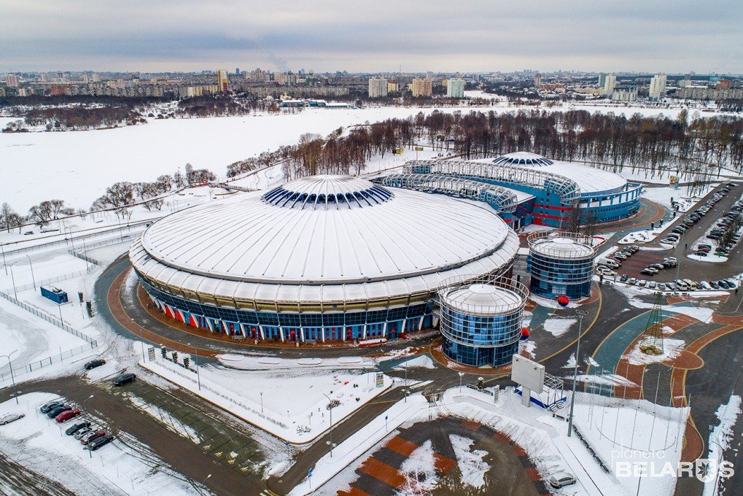

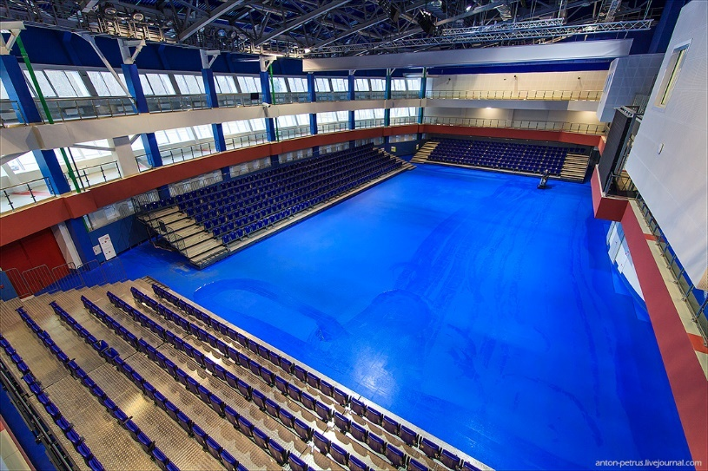

Официальная Аккредитованная Гостиница:
Гостиница Арена, г.Минск ул.Ташкенская д.15-2, рядом с местом проведения турнира.
2 OPEN INTERNATIONAL CUP OF MINSK
IN KYOKUSHIN-KAN KARATE-DO
СТАНДАРТНЫЙ НОМЕР — ОДНОМЕСТНОЕ РАЗМЕЩЕНИЕ ОТ 85 BYN
СТАНДАРТНЫЙ ДВУХМЕСТНЫЙ НОМЕР — DOUBLE ROOM ОТ 95 BYN
НОМЕР ЛЮКС — SUITE COMFORT ROOM ОТ 160 BYN
АПАРТАМЕНТЫ — APARTMENT ROOM ОТ 290 BYN
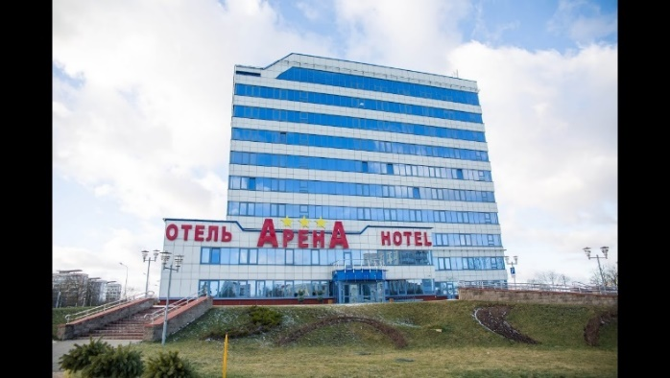
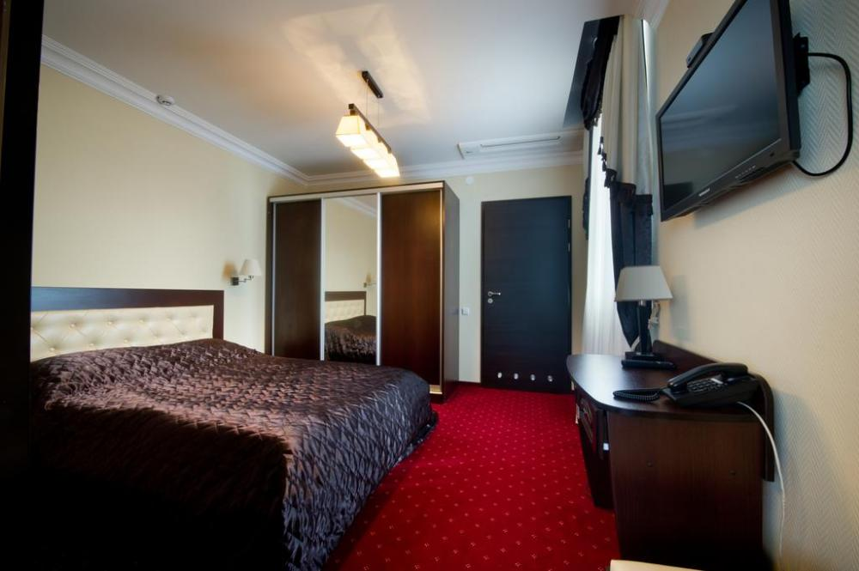
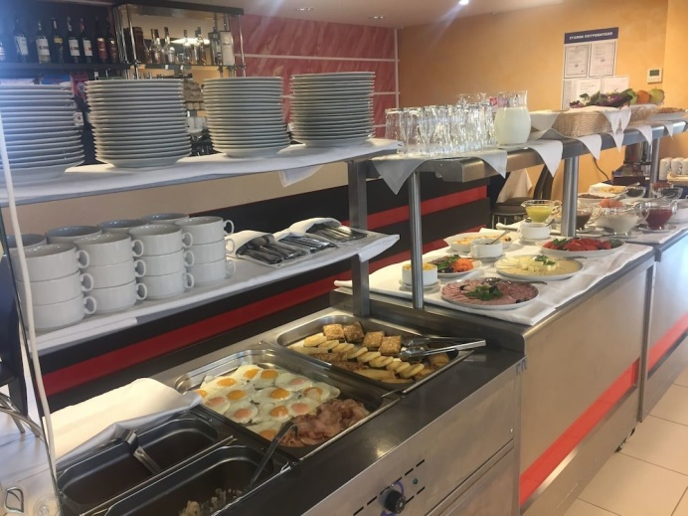
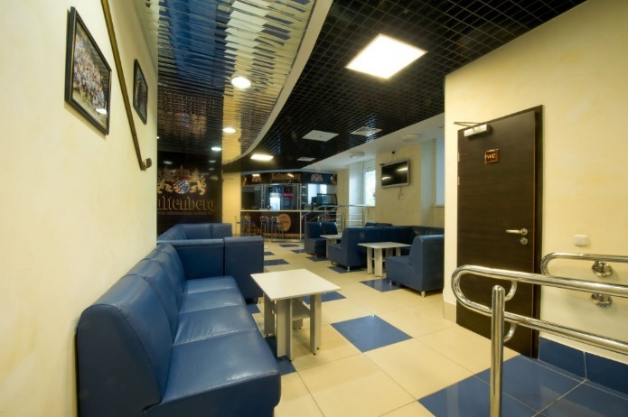

Предусмотрен трансфер с ЖД Вокзала Минск, Национального Аэропорта.
Стоимость трансфера в аэропорт составляет 48.00 белорусских рублей

hotelarena.by

Официальная Аккредитованная Гостиница турнира:
«East Time Hotel Минск, 2-й Велосипедный переулок, 5
2 OPEN INTERNATIONAL CUP OF MINSK
IN KYOKUSHIN-KAN KARATE-DO

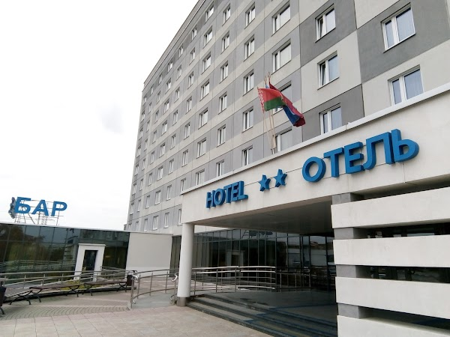

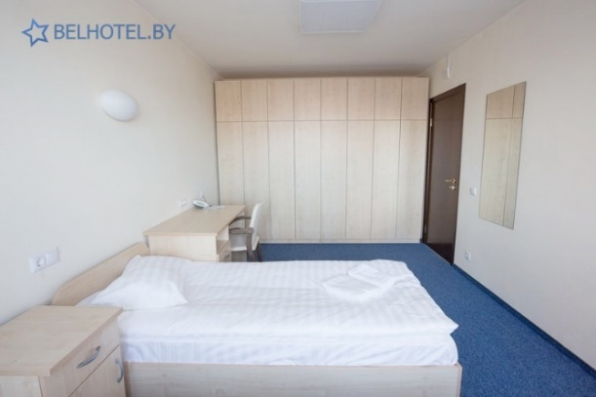

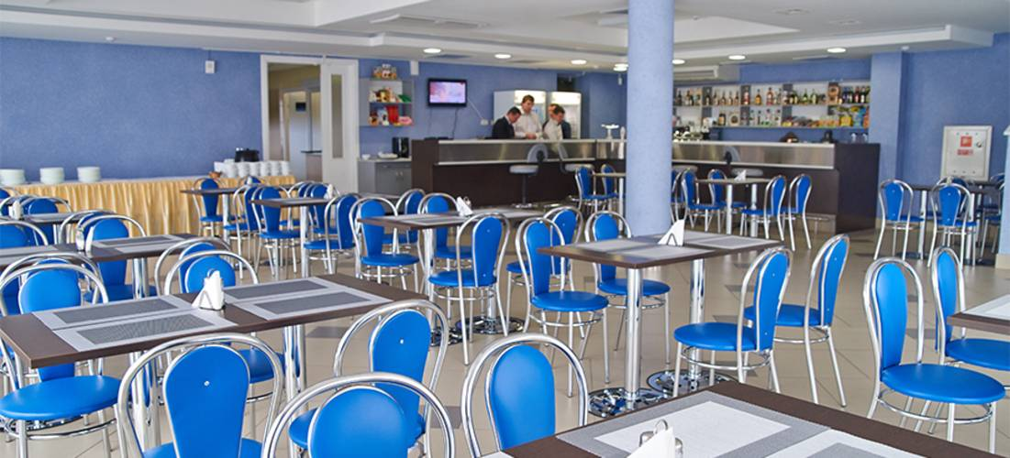

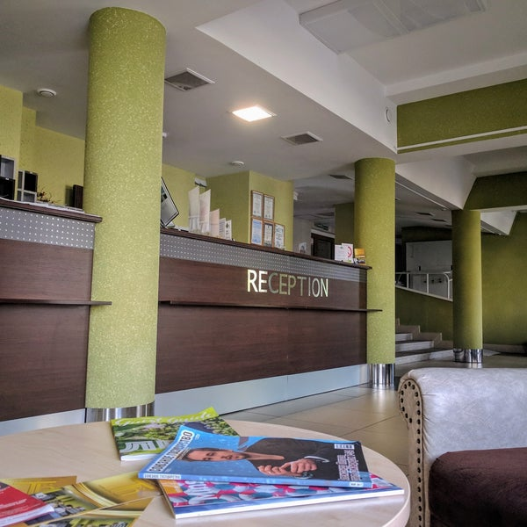

Самый выгодный тариф при бронировании на официальном сайте
easttime-hotel.by

Приложение №6.

З а я в к а.
На Экскурсии
05-07 февраля 2022 года.
г. МИНСК

№  п/п | Ф.И.О. | Дата рождения | возраст | Квалификация, кю | тренер | Страна, город
1
2
3
4
5
6

Всего ____________________________________
Тренер – представитель команды __________________________________________
Контактный телефон

Согласно составленным заявкам будет сформированная коллективная стоимость той или иной экскурсии. Ос.

Заказ экскурсионной программы на команду.
1.Обзорная по г. Минск.-Город Герой.

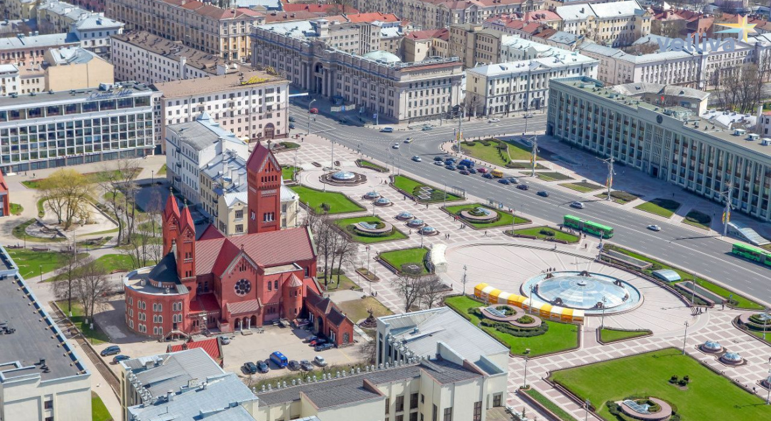

2.Национальный музей Дудудки.

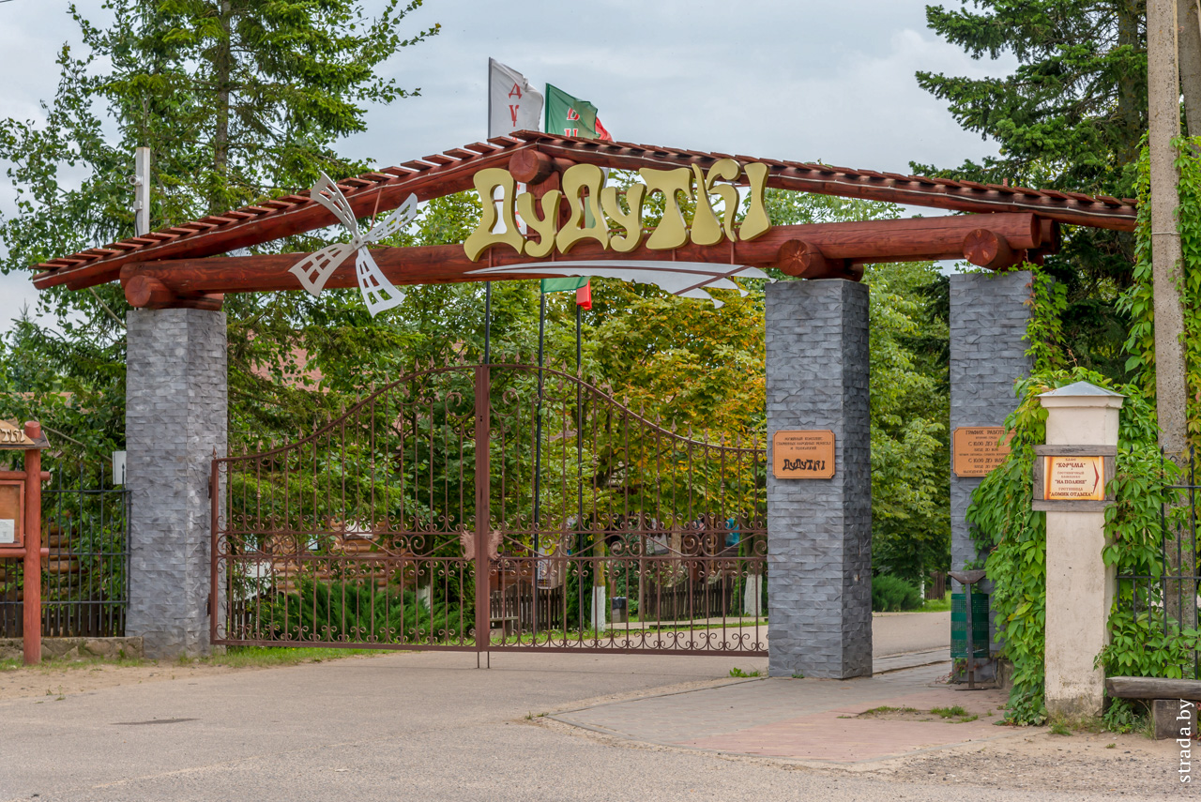

3.Национальная библиотека.

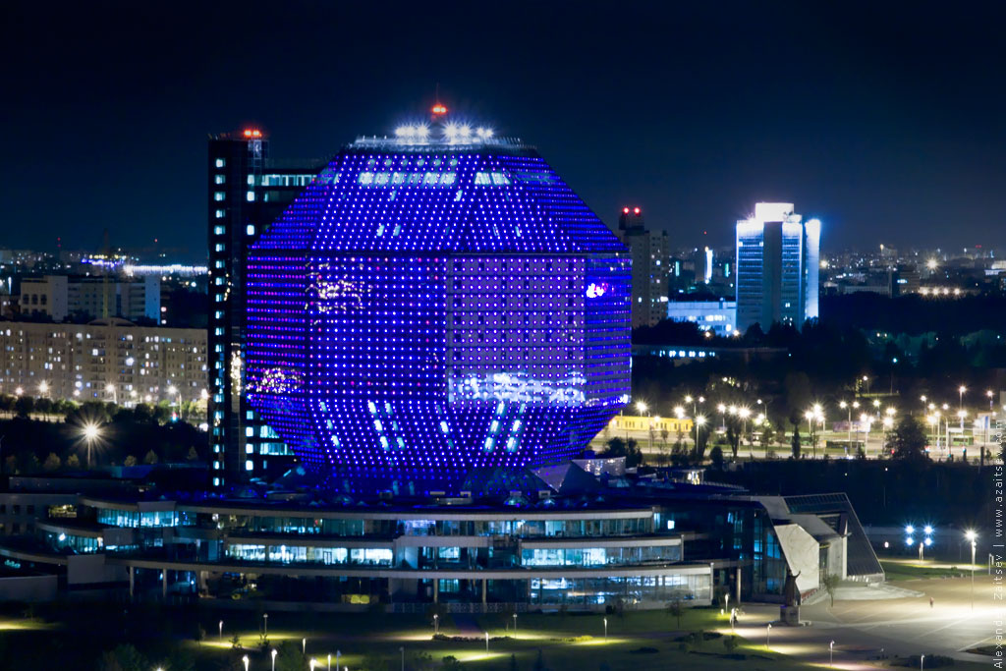

4.Военный музей.

